IGRE KAMENČIĆIMA
U šetnji s djetetom sakupite kamenčiće, potom ih operite i poigrajte se njima.
U nastavku vam nudimo ideje za igre koje su vrlo jednostavne, a djeci će biti zanimljive i poticajne za razvoj mnogih važnih vještina. Poigrajte se zajedno!
Ta fotografija korisnika Nepoznat autor: licenca CC BY-SA-NC
- MALI – VELIKI
Potrebni materijal:
- kamenčići različitih veličina
- dvije posudice
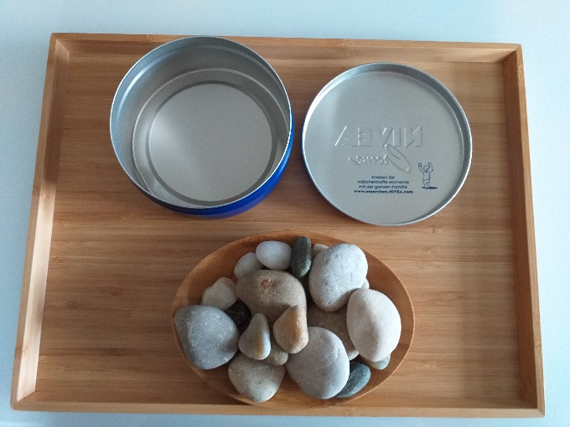
Opis igre:
- U jednoj posudi ponudite djetetu kamenčiće koji se razlikuju po veličini. Djetetov zadatak je razvrstati kamenčiće u dvije posude – u jednu neka stavlja male kamenčiće, a u drugu velike.
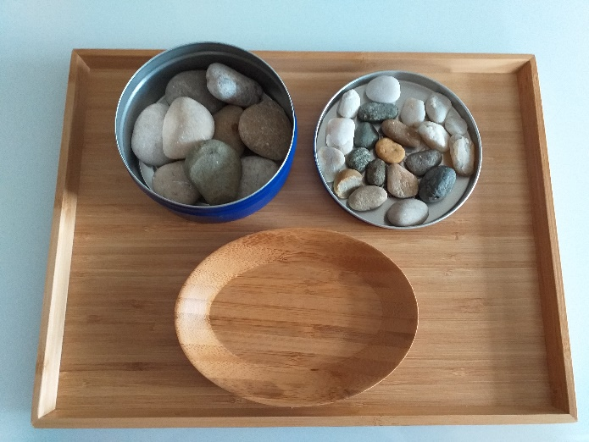

Cilj igre:
- Razvoj fine motorike, razvoj vizualne percepcije, uočavanje razlika u veličini, učenje novih pojmova – malo, veliko…

- UMETANJE KAMENČIĆA
Potrebni materijal:
- kamenčići
- prazna plastična boca ili limenka od kave s poklopcem
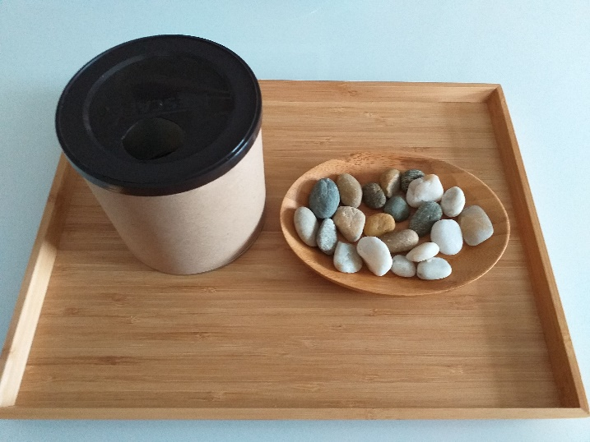
Opis igre:
Ako koristite limenku od kave, na poklopcu izrežite otvor u širini kamenčića. Dijete neka ubacuje kamenčiće u bocu ili limenku. Zajedno s djetetom osluškujte zvuk kamenčića koji pada, brojite kamenčiće i potičite dijete da dovrši igru do kraja (ubaci sve pripremljene kamenčiće).
Cilj igre:
- Razvoj fine motorike, koordinacije oko-ruka i kontrole pokreta. Razvoj volje, pažnje i koncentracije. Razvoj slušne percepcije.

- SENZORNA IGRA - TRAŽENJE KAMENČIĆA U PIJESKU
Potrebni materijal:
- kamenčići
- prazna plastična posuda većih dimenzija ili kartonska kutija
- pijesak
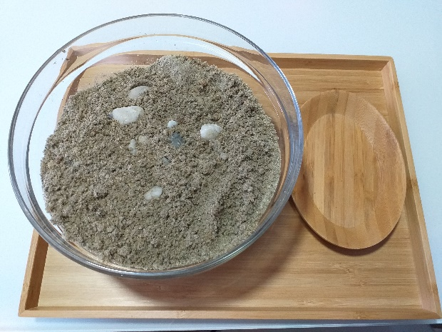
Opis igre:
Pripremite veću plitku posudu ili kutiju koju ćete napuniti pijeskom i sakriti u njemu nekoliko kamenčića. Dijete neka traži kamenčiće u pijesku.
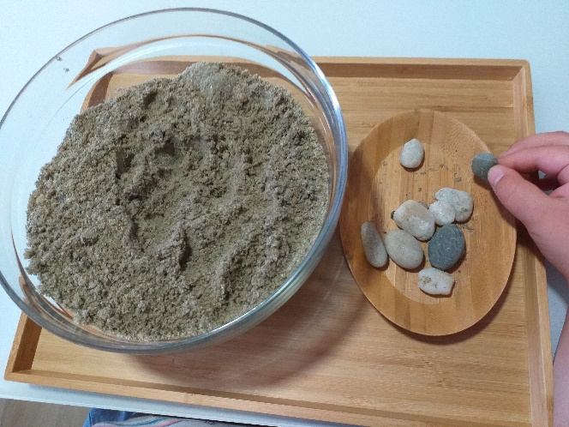
Cilj igre:
Svrha ove igre je tzv. senzomotorna integracija, odnosno pravilno procesuiranje osjetilnih podataka u mozgu. Senzorne igre provode se po principu „opipaj, pomiriši, poslušaj, opiši“. Zadatkom „opiši“ razvijamo još jedan važan segment razvoja: proširenje rječnika i spoznajnog fonda djeteta. Tako će brže i bolje usvojiti nazive različitih svojstava: toplo, hladno, hrapavo, glatko, mekano, tvrdo… Aktivnost se odvija kao manipulativno - istraživačka aktivnost, no popratimo li tu aktivnosti opisivanjem proširit ćemo djetetov pasivni rječnik koji će kasnije lakše prijeći u aktivni.
Još jedna varijacija ove igre – umjesto pijeska ponudite djetetu vodu! Vodu možete obojati u plavo (pomoću plavog krep papira ili prehrambene boje) da igra bude atraktivnija. U plastičnu posudu stavite kamenčiće i vodu. Pustite dijete da istražuje. Kasnije možete dodati i rupičastu žlicu ili malo cjedilo pomoću kojeg dijete može grabiti i vaditi kamenčiće.
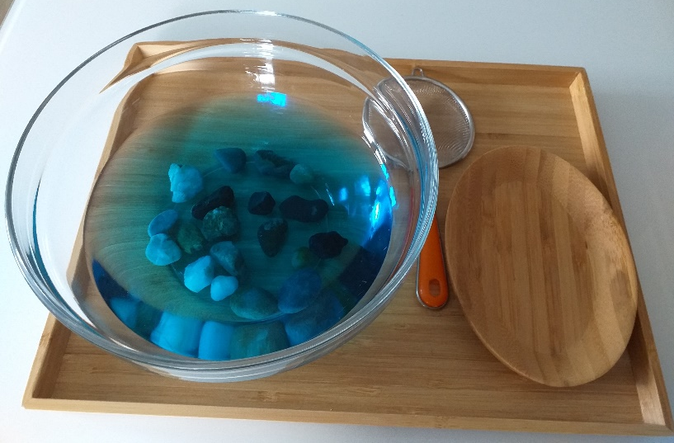
- BROJIMO KAMENČIĆE
Potrebni materijal:
- kamenčići
- karton, flomaster, pvc čepovi
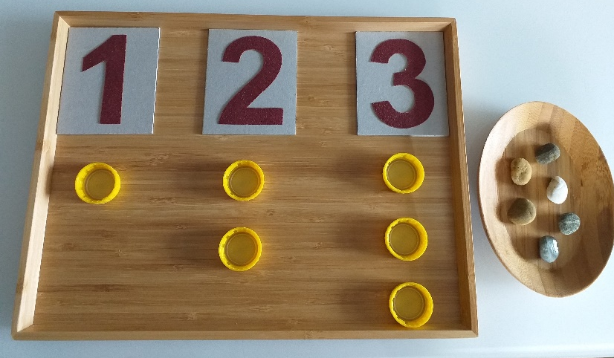
Opis igre:
Podijelite karton na nekoliko dijelova, za početak predlažemo na tri dijela. Na gornjoj polovici napišite veliki broj 1, a na donjoj zalijepite jedan pvc čep. Isto napravite za broj dva i tri, zalijepite dva i tri čepa. Bilo bi odlično da simbole brojeva izrežete od brusnog papira, što će potaknuti i djetetovu taktilnu percepciju i spoznajni razvoj. Ponudite djetetu kamenčiće koje će razvrstati u svaki čep.
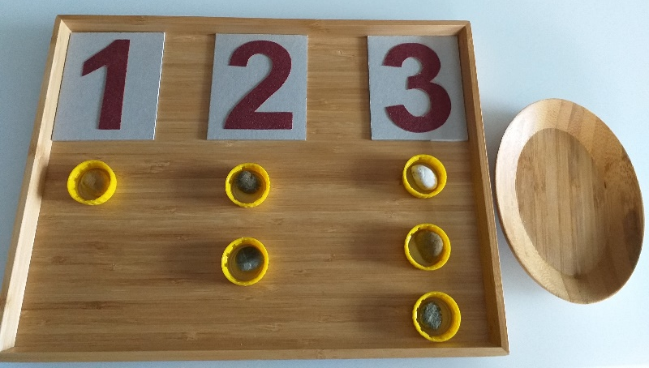
Jednom kad izradite ovu jednostavnu igru, možete djetetu ponuditi raznovrsne materijale za razvrstavanje u čepove, npr. tjesteninu, kuglice od plastelina ili slanog tijesta koje možete zajedno izraditi, lješnjake, bilo što imate u kuhinji… to će ga motivirati i produljiti njegov interes za ovu aktivnost.
Cilj igre:
- Razvoj fine motorike šake i prstiju, koordinacija oko – ruka, indirektna priprema za matematiku

- BOJIMO KAMENČIĆE
Potrebni materijal:
- kamenčići
- tempere ili vodene boje, kist
- podloga, zaštita za stol
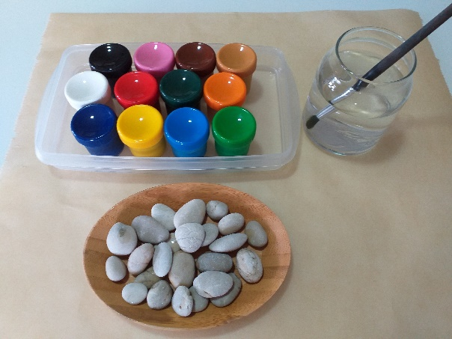
Opis igre:
- Ponudite djetetu da oboji kamenčiće. Možete raditi zajedno s djetetom. Kad se kamenčići osuše možete ih nizati, raditi mozaik, razvrstavati ih po boji…
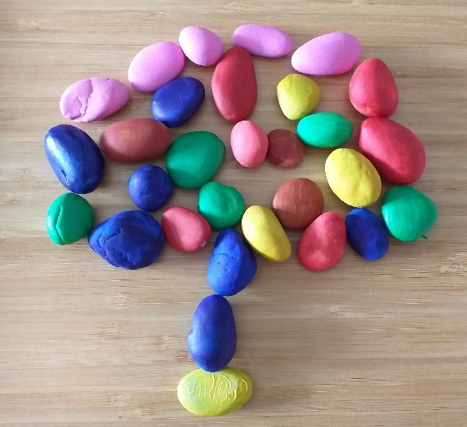
Cilj igre:
- Ovom igrom dijete će razvijati finu motoriku, ali i kreativnost. Isto tako, dijete će se ponositi svojim vlastitim radom i jačati svoje samopouzdanje te pozitivnu sliku o sebi.

